SCHEDA INFORMATIVA

Denominazione Scuola I.I.S. Russel-Moro-Guarini
Indirizzo Via Salerno 60 - 10152
Telefono 011/4363377
Fax 011/4366943
Comune di Torino

IMPIANTI SPORTIVI:
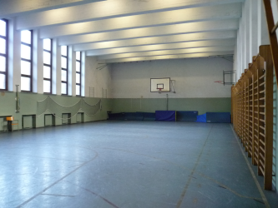

PALESTRA1 (piano rialzato)
DIMENSIONI: 24.1 m. x 12 m.
ALTEZZA: 5.78 m.
MQ: 289

ATTIVITA’ PRATICABILI:
Ginnastica a corpo libero, minibasket e minivolley

NOTE
Accesso al blocco palestre attraverso l’atrio scolastico principale.
Tipo di pavimentazione: PVC.

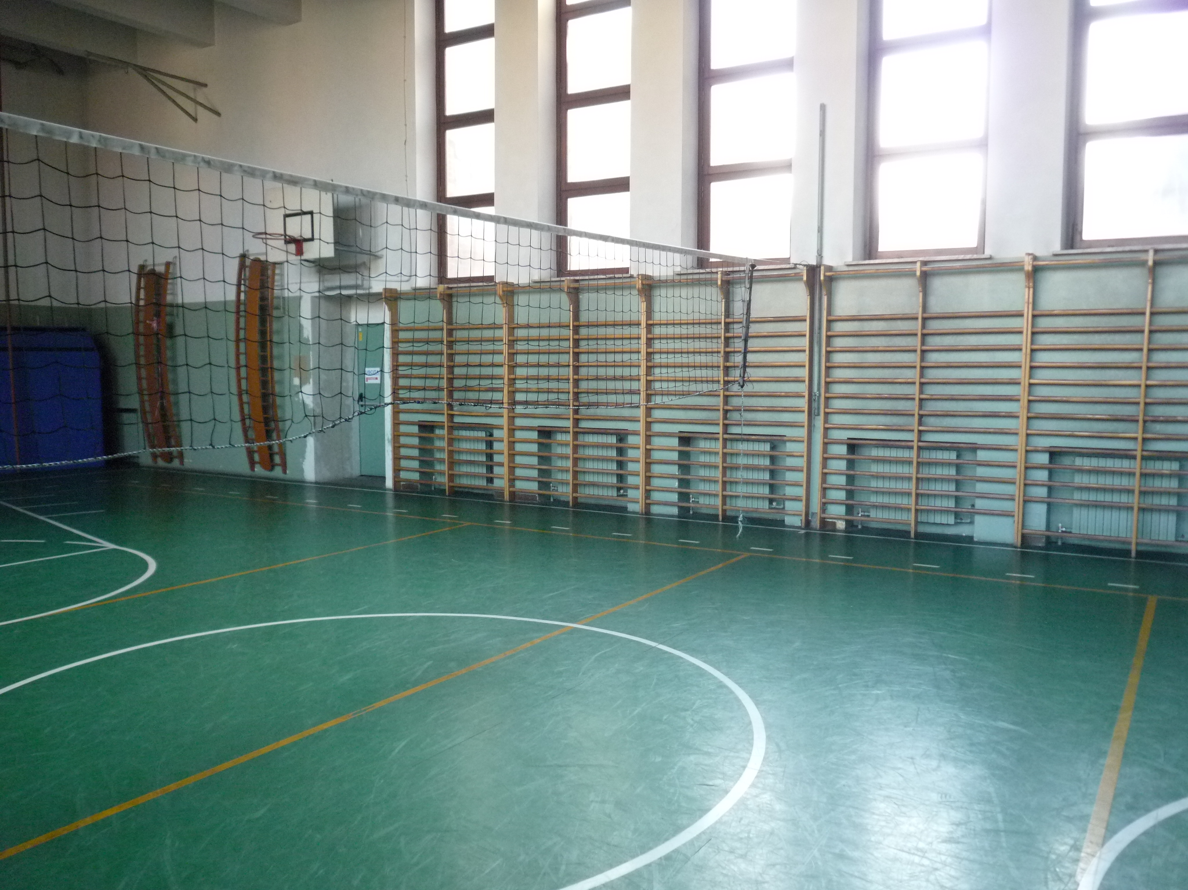
PALESTRA2 (piano secondo)
DIMENSIONI: 24.1 m. x 12 m.
ALTEZZA: 6 m.
MQ: 289

ATTIVITA’ PRATICABILI:
Ginnastica a corpo libero, minibasket e minivolley

NOTE
Accesso al blocco palestre attraverso l’atrio scolastico principale.
Tipo di pavimentazione: PVC.

SERVIZI IN COMUNE:
- Spogliatoio atleti: 2
- Wc: 4

CONCESSIONE UTILIZZO

Per informazioni circa la possibilità di accedere all’impianto rivolgersi alla sede della Circoscrizione 7 del Comune di Torino.
MAIL: circ7@comune.torino.it
TELEFONO: 011.0115777/78
Per informazioni di altra natura potete rivolgervi alla Città metropolitana di Torino.
MAIL: impiantisport@cittametropolitana.torino.it
TELEFONO: 011.8616242/45– 6675 7833

